**UNIVERSIDAD AUTÓNOMA**

**DE CHIAPAS**



**FACULTAD DE CONTADURÍA Y ADMINISTRACIÓN**

**CAMPUS 1**

**Licenciatura en Ingeniería en Desarrollo y Tecnologías de Software**

**Subcompetencia 1. Actividad Preliminar  
  
6 “M”**

**Materia: Conmutadores y Redes Inalámbricas  
  Docente: NAÑEZ COUTIÑO ADAN**

**ALUMNO:**

**A 211387**

**Steven de Dios Montoya Hernández**

**Git: https://github.com/StevenMontoya12**

**TUXTLA GUTIÉRREZ, CHIAPAS**

**Domingo, 25 De Febrero de 2024**

**1. ¿Qué es un conmutador y cuál es su función en una red de computadoras?**

Un conmutador, también conocido como switch, es un dispositivo de red que interconecta varios dispositivos como computadoras, impresoras y servidores dentro de una misma red (LAN). Su función principal es recibir y reenviar paquetes de datos de manera inteligente al dispositivo de destino, utilizando una tabla de direcciones MAC. Los conmutadores segmentan la red, lo que reduce las colisiones y mejora el rendimiento general.

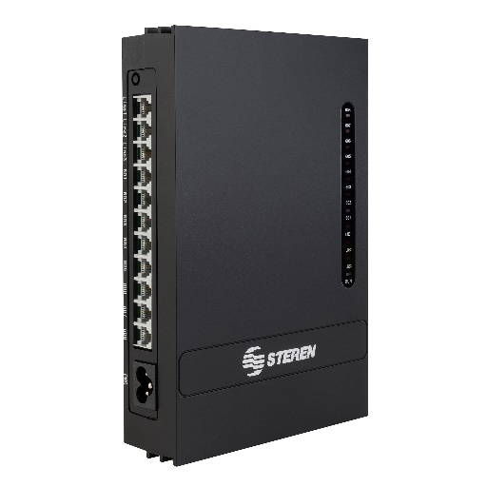

**2. Define qué es una red inalámbrica y menciona dos ejemplos de su aplicación en la vida cotidiana.**

Una red inalámbrica es una red de computadoras que utiliza ondas de radio en lugar de cables para conectar dispositivos. Esto permite a los usuarios conectarse a la red y a Internet sin estar atados a un solo lugar.Algunos ejemplos de aplicaciones son:

**Wi-Fi:** le permite conectar computadoras portátiles, teléfonos inteligentes, tabletas y otros dispositivos a redes en su hogar, oficina y lugares públicos. Bluetooth: le permite conectar dispositivos en distancias cortas para compartir archivos, imprimir o realizar otras tareas.



**Bluetooth:** Es una tecnología de red inalámbrica de corto alcance que se utiliza para conectar dispositivos como teléfonos móviles, auriculares, impresoras y altavoces.



**3. Enumera y explica tres características importantes de los conmutadores en una red.**

**Capacidad del conmutador:** la cantidad de puertos disponibles para conectar dispositivos.

**Tipo de cambio:** La tasa a la que se transfieren los paquetes de datos.

**Funciones avanzadas**: admite VLAN, QoS, seguridad, etc.

**4. ¿Cuál es la principal diferencia entre un conmutador y un enrutador en una red de computadoras?**

La principal diferencia entre un conmutador y un enrutador radica en su función dentro de una red de computadoras.   
Un conmutador se encarga de interconectar dispositivos dentro de una misma red (LAN). Su objetivo es facilitar la comunicación y el intercambio de datos entre estos dispositivos. Por otro lado, un enrutador tiene la función de interconectar diferentes redes y permitir el acceso a internet. El enrutador toma decisiones sobre la ruta que deben seguir los paquetes de datos para llegar a su destino, ya sea dentro de la red local o en internet. En resumen, el conmutador se encarga del tráfico interno de la red, mientras que el enrutador se encarga del tráfico externo y la conexión a internet.

**5. ¿Qué es el protocolo IEEE 802.11 y cómo se relaciona con las redes inalámbricas?**

**Protocolo IEEE 802.11 y redes inalámbricas**

El protocolo IEEE 802.11 es un conjunto de normas establecidas por el Instituto de Ingenieros Eléctricos y Electrónicos (IEEE) que define las reglas y especificaciones para la comunicación inalámbrica en redes de área local (WLAN).

Es la base fundamental para la tecnología Wi-Fi, la forma más popular de acceder a internet de forma inalámbrica en hogares, oficinas, lugares públicos y otros entornos.

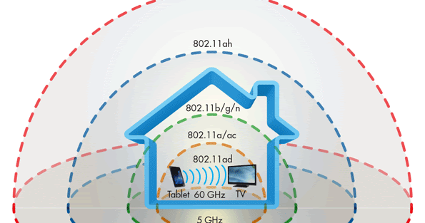 **Relación entre el protocolo IEEE 802.11 y las redes inalámbricas:**

El protocolo IEEE 802.11 es la base fundamental para la tecnología Wi-Fi, la forma más popular de acceder a internet de forma inalámbrica. Define las reglas y especificaciones que permiten la comunicación entre dispositivos inalámbricos en redes de área local (WLAN).

**Funciones del protocolo IEEE 802.11 en las redes inalámbricas:**

Define cómo los dispositivos inalámbricos se descubren y se conectan entre sí.

Establece los métodos de acceso al medio de transmisión, como CSMA/CA y OFDMA.

Especifica las técnicas de modulación y codificación de datos, como QAM y OFDM.

Define los mecanismos de seguridad para proteger la red, como WPA2-AES.

Establece los estándares para la velocidad de transmisión de datos, como 802.11ac (Wi-Fi 5) y 802.11ax (Wi-Fi 6).

Los dispositivos Wi-Fi deben ser compatibles con el protocolo IEEE 802.11 para poder conectarse a una red inalámbrica. Que protege la información transmitida a través de Internet. Define las reglas y especificaciones que permiten la comunicación entre dispositivos inalámbricos.

**6. Explica qué es el roaming en una red inalámbrica y por qué es importante.**

El roaming inalámbrico es la capacidad de un dispositivo para cambiar puntos de acceso (AP) sin perder la conectividad de la red. Esto significa que puede moverse libremente dentro del alcance de su red inalámbrica sin perder su conexión a Internet u otros recursos de la red.

**El roaming es importante por varias razones:**

**Continuidad de la conexión**: le permite permanecer conectado mientras viaja sin necesidad de realizar acciones manuales.  
  
**Mejore la experiencia del usuario:** Evite interrupciones en la navegación web, transmisión de video, llamadas VoIP y otras actividades que requieran una conexión constante.  
  
**Cobertura extendida:** Le permite ampliar la cobertura de su red inalámbrica mediante el uso de más puntos de acceso.  
  
**Escalabilidad:** Amplía fácilmente las redes inalámbricas para dar servicio a más dispositivos.

**Cómo funciona el roaming:**

Los dispositivos inalámbricos se conectan a puntos de acceso. A medida que el dispositivo se mueve, la señal del punto de acceso actual se debilita. El dispositivo comienza a buscar otros puntos de acceso con señales más fuertes. Cuando el dispositivo encuentra un punto de acceso con mejor señal, se conecta automáticamente a ese punto de acceso. La conexión de red permanece ininterrumpida durante el proceso de cambio de punto de acceso.

Todos los puntos de acceso a la red utilizan el mismo nombre de red (SSID). Todos los puntos de acceso están configurados con la misma clave de seguridad. El dispositivo inalámbrico es compatible con el acuerdo de roaming utilizado por la red.



**7. Menciona dos estándares de seguridad comunes en redes inalámbricas y describe brevemente cómo funcionan.**

Dos estándares de seguridad comunes en redes inalámbricas:

**1. WPA2-AES:**

Es el estándar de seguridad más utilizado en redes inalámbricas. Utiliza el algoritmo de cifrado AES para proteger la información enviada a través de Internet. AES es un algoritmo muy seguro que proporciona un alto nivel de protección contra ataques. Para utilizar WPA2-AES, todos los dispositivos de la red deben admitir el estándar.

**2. Filtrado MAC:**

Es un método de seguridad que le permite restringir el acceso a la red sólo a dispositivos con direcciones MAC específicas. Una dirección MAC es un número de identificación único para cada dispositivo de red. Para utilizar el filtrado MAC, debe crear una lista de direcciones MAC de dispositivos que tienen acceso a la red. El filtrado MAC no es tan seguro como WPA2-AES, pero puede utilizarse como medida de seguridad adicional.

En resumen:

WPA2-AES es el estándar de seguridad de red inalámbrica preferido. El filtrado MAC se puede utilizar como característica de seguridad adicional, pero no es tan seguro como WPA2-AES.

**8. ¿Cuáles son las ventajas y desventajas de utilizar una red inalámbrica en comparación con una red cableada?**

**Ventajas de las redes inalámbricas**:

Movilidad: Permite a los usuarios conectarse a la red desde cualquier lugar dentro del área de cobertura.

Flexibilidad: Facilita la instalación y el rediseño de la red.

Escalabilidad: Se puede ampliar fácilmente para dar servicio a un mayor número de dispositivos.

Costo: En general, son más económicas que las redes cableadas, ya que no requieren de cables ni de puertos Ethernet.

**Desventajas de las redes inalámbricas:**

Seguridad: Son más vulnerables a ataques y accesos no autorizados.

Interferencia: La señal puede verse afectada por otros dispositivos inalámbricos, microondas, paredes y otros objetos.

Velocidad: Suelen ser más lentas que las redes cableadas.

Ancho de banda: Tienen un ancho de banda limitado, lo que puede afectar el rendimiento de aplicaciones que requieren un alto consumo de datos.

**Ventajas de las redes cableadas:**

Seguridad: Ofrecen un mayor nivel de seguridad que las redes inalámbricas.

Velocidad: Son más rápidas que las redes inalámbricas.

Ancho de banda: Tienen un mayor ancho de banda que las redes inalámbricas.

Confiabilidad: Son más confiables y menos propensas a interrupciones.

**Desventajas de las redes cableadas:**

Movilidad: Los usuarios están limitados a la ubicación de los puertos Ethernet.

Flexibilidad: Son más difíciles de instalar y rediseñar que las redes inalámbricas.

Costo: En general, son más costosas que las redes inalámbricas, ya que requieren de cables y de puertos Ethernet.

**En resumen:**

Las redes inalámbricas ofrecen mayor movilidad y flexibilidad, pero son menos seguras y tienen menor velocidad y ancho de banda que las redes cableadas.

Las redes cableadas ofrecen mayor seguridad, velocidad y ancho de banda, pero son menos flexibles y costosas que las redes inalámbricas.

**9. Describe qué es la interferencia en una red inalámbrica y cómo puede afectar su rendimiento.**

**Interferencia de la red inalámbrica:**

La interferencia en redes inalámbricas se refiere a señales no deseadas que pueden afectar la calidad de la señal de la red. Estos trastornos pueden surgir de una variedad de fuentes, tales como:

**Otros equipos inalámbricos:** teléfonos inalámbricos, hornos microondas, cámaras de seguridad, etc. Redes inalámbricas adyacentes: si tiene varias redes inalámbricas en la misma habitación, pueden interferir entre sí. Barreras físicas: paredes, muebles, metales, etc. La interferencia puede afectar el rendimiento de la red inalámbrica de varias maneras:

**Velocidad reducida:** la interferencia puede hacer que la velocidad de la red disminuya. Pérdida de paquetes: la interferencia puede provocar la pérdida de paquetes, lo que afecta la calidad de la conexión. Desconectar: ​​La interferencia puede hacer que el dispositivo se desconecte de la red.

Hay algunos pasos que puede seguir para reducir la interferencia de las redes inalámbricas:

**Cambiar canal de red:** si el canal actual está lleno de gente, puede cambiar a un canal con menos interferencia. Utilice una banda de frecuencia diferente: las redes de 5 GHz tienden a tener menos interferencias que las redes de 2,4 GHz.

Utilice un dispositivo con una mejor antena: un dispositivo con una mejor antena puede recibir una señal más fuerte y causar menos interferencias. Reduzca la cantidad de dispositivos inalámbricos: si hay muchos dispositivos inalámbricos en la misma habitación, intente reducir la cantidad de dispositivos inalámbricos o utilícelos en diferentes momentos.

Dicho brevemente:

La interferencia es un problema común en las redes inalámbricas. La interferencia puede afectar el rendimiento de la red de varias maneras. Hay pasos que puede seguir para reducir la interferencia en su red inalámbrica.

**10. Explica el concepto de topología de red y menciona dos tipos de topologías comunes en redes inalámbricas.**

Topología de red en redes inalámbricas:

La topología de red se refiere a la forma en que se organizan los dispositivos y los enlaces de comunicación en una red. En otras palabras, es la disposición física o lógica de los elementos que componen la red.

En las redes inalámbricas, existen dos tipos de topologías comunes:

**1. Topología de punto a punto (P2P):**

En este tipo de topología, cada dispositivo se conecta directamente a otro dispositivo.

No hay ningún dispositivo central que gestione la red.

Las redes P2P son comunes en redes ad-hoc, como las que se crean entre dos dispositivos Bluetooth o Wi-Fi Direct.

La ventaja de las redes P2P es que son simples y fáciles de configurar.

La desventaja de las redes P2P es que no son escalables y pueden ser menos seguras que otras topologías  
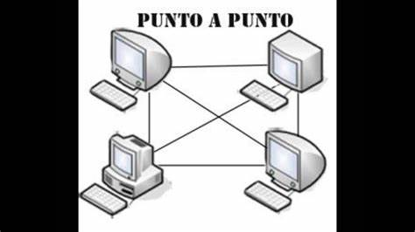

**2. Topología de punto de acceso (AP):**

En este tipo de topología, todos los dispositivos se conectan a un dispositivo central llamado punto de acceso (AP).

El AP es el responsable de gestionar la red y de proporcionar acceso a internet.

Las redes de punto de acceso son las más comunes en redes inalámbricas como Wi-Fi.

La ventaja de las redes de punto de acceso es que son escalables y más seguras que las redes P2P.

La desventaja de las redes de punto de acceso es que requieren un dispositivo central (AP) y pueden ser más costosas de configurar.

